Министерство науки и высшего образования Российской Федерации

Федеральное государственное бюджетное образовательное учреждение высшего образования

ТОМСКИЙ ГОСУДАРСТВЕННЫЙ УНИВЕРСИТЕТ СИСТЕМ УПРАВЛЕНИЯ И РАДИОЭЛЕКТРОНИКИ (ТУСУР)

Кафедра автоматизированных систем управления (АСУ)

РАБОТА С УТИЛИТОЙ PSQL

Отчёт о лабораторной работе № 1 по дисциплине «Базы данных»

Выполнил: студент гр. 431-3

Бекиш Е.П.

« » 2023 г.

Проверил: ассистент каф. АСУ

Яблонский Я. В.

« » 2023 г.

Томск 2023

# 1 Цель лабораторной работы

* ознакомиться с принципами работы консольной утилиты psql;
* научиться создавать макеты таблиц с использованием команд SQL.

# 2 Описание таблиц БД из индивидуального задания

На факультете существует группа студентов, обучаемых по индивидуальным планам. Все студенты проживают в общежитии. Некоторые совмещают учёбу с работой. Каждый студент в течение семестра изучает несколько учебных дисциплин. До окончания семестра студент должен отчитаться по каждой изучаемой дисциплине. Единственный предусмотренный вид отчётности — экзамен. Один из преподавателей факультета курирует группу. В его обязанности входит текущий и итоговый контроль успеваемости студентов. Для успешного выполнения обязанностей куратору нужно всегда иметь под рукой сведения о студентах и об их успеваемости.

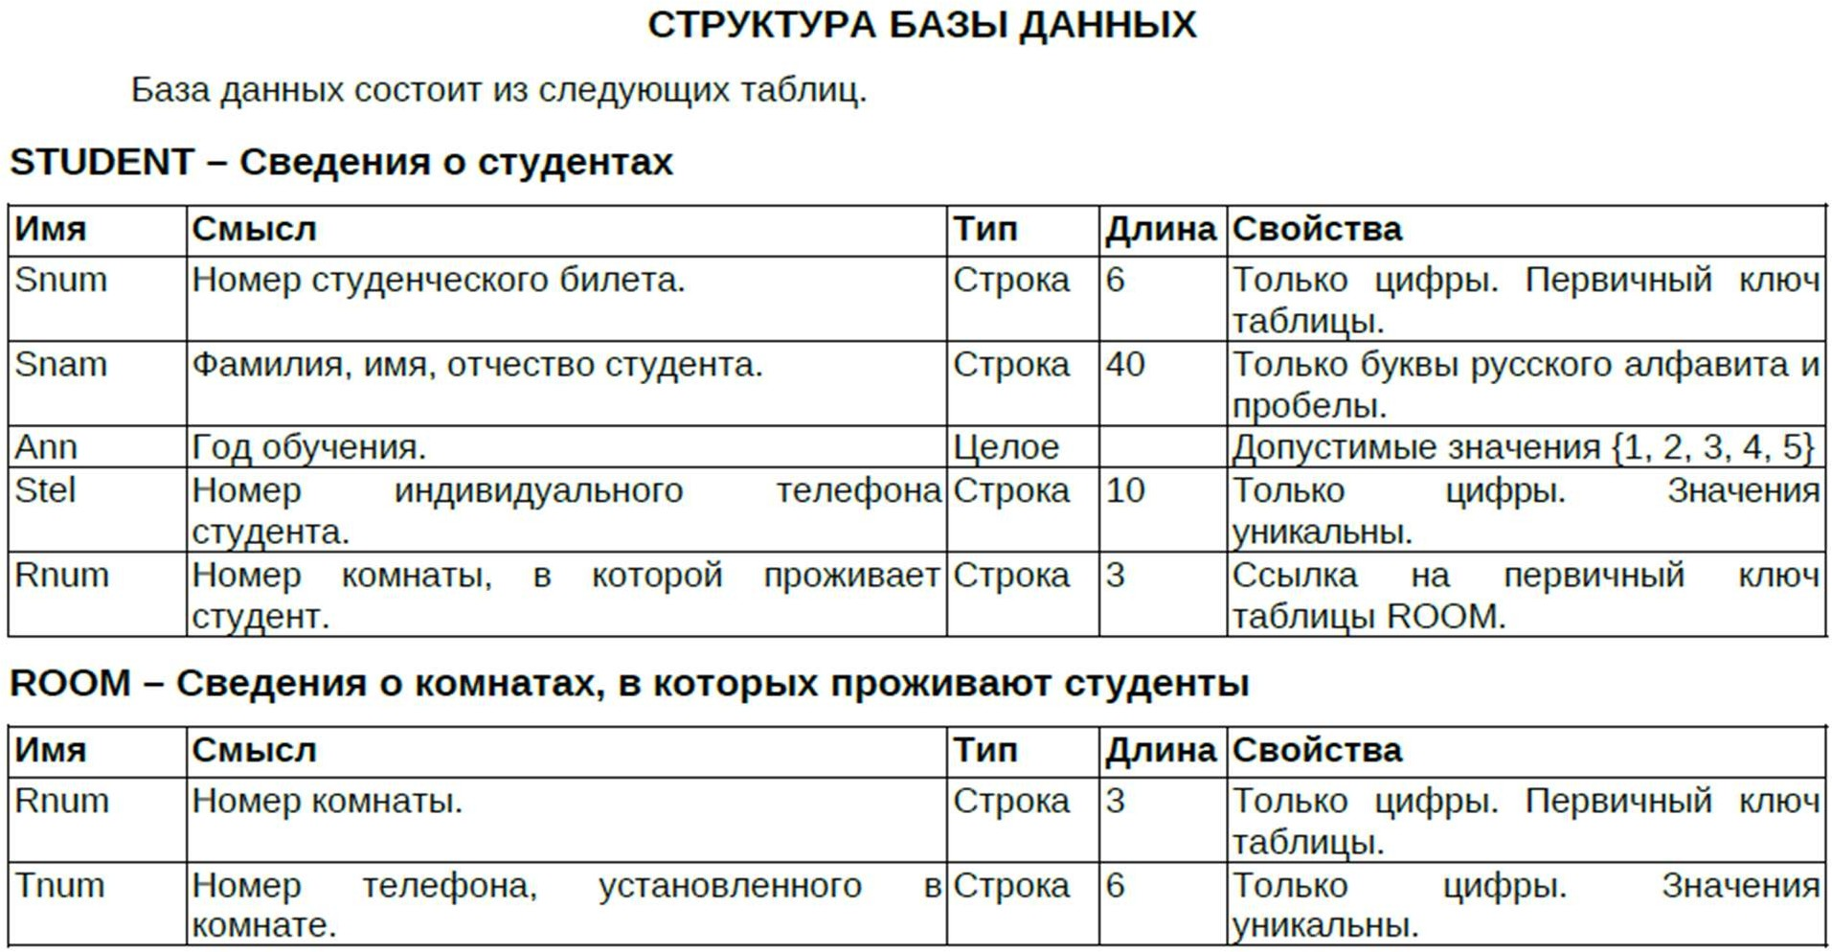На рисунке 2.1 представлена структура базы данных, соответствующая индивидуальному заданию.

Рисунок 2.1 – структура базы данных

# 3 Описание процесса реализации таблиц

Первым делом для занесения данных в таблицы, необходимо их создать. Для этого используем команду CREATE DATABASE, которая позволяет создать новую базу данных.

В наших таблицах присутствуют свойства, где задаются правила проверки значений поля с помощью команды CHECK. При внесении данных СУБД отбросит все строки, где значения в столбцах не проходят проверку CHECK. Но некоторые свойства, которые имею тип данных строка, могут содержать определенные символы, которые нужно проверить, поэтому мы можем использовать регулярные выражения. Они представлены в виде шаблона … CHECK(имя_поля SIMILAR TO ‘регулярное_выражение’).

Примеры классов литералов:

* + [A-Z] - символы верхнего регистра
  + [a-z] - символы нижнего регистра
  + [A-Za-z] - символы верхнего и нижнего регистра
  + [0-9] – цифры (еще можно обозначать как [\d])

Так же некоторые поля требуют свою уникальность, которую можно ограничить с помощью команды UNIQUE. Указывает на то, что все значения в поле должны быть уникальными (т.е. запрещает наличие дублирующихся значений в этом поле).

В таблице STUDENT присутствует ссылочность на первичный ключ поля из таблицы ROOM. Создается с помощью REFERENCES имя_таблицы(имя_поля). Связывает поле с первичным ключом другой таблицы.

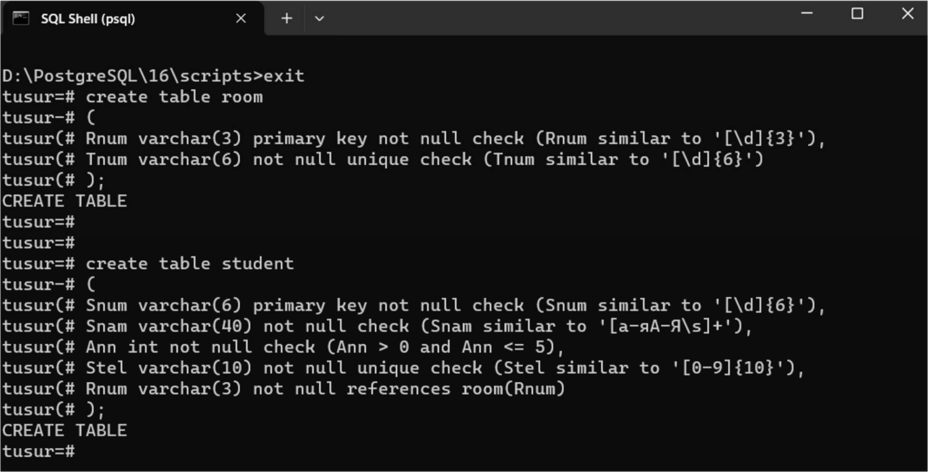Таблицы, которые нужно создать – STUDENT, ROOM представлены на рисунке 3.1.

Рисунок 3.1 – создание таблиц STUDENT и ROOM

Теперь проверим корректность условий свойств имен для каждой таблицы.

Целостность свойств имен таблицы STUDENT:

* + Snum - Номер студенческого билета. (рис. 3.2)
  + Snam - Фамилия, имя, отчество студента. (рис. 3.3)
  + Ann - Год обучения. (рис. 3.4)
  + Stel - Номер индивидуального телефона студента. (рис. 3.5)

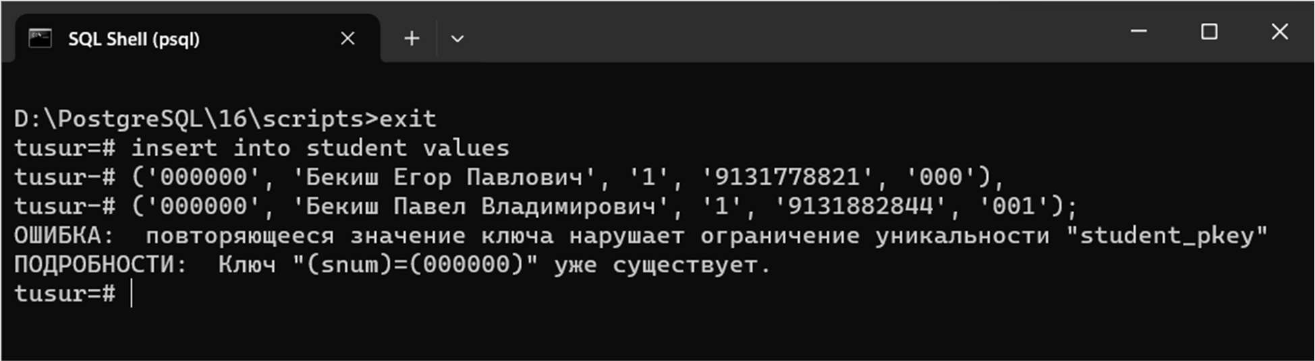

Рисунок 3.2 – проверка Snum на первичный ключ таблицы

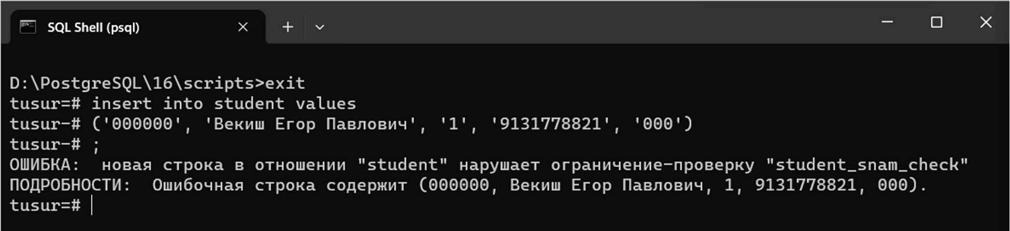

Рисунок 3.3 – проверка Snam на ограничение русских символов

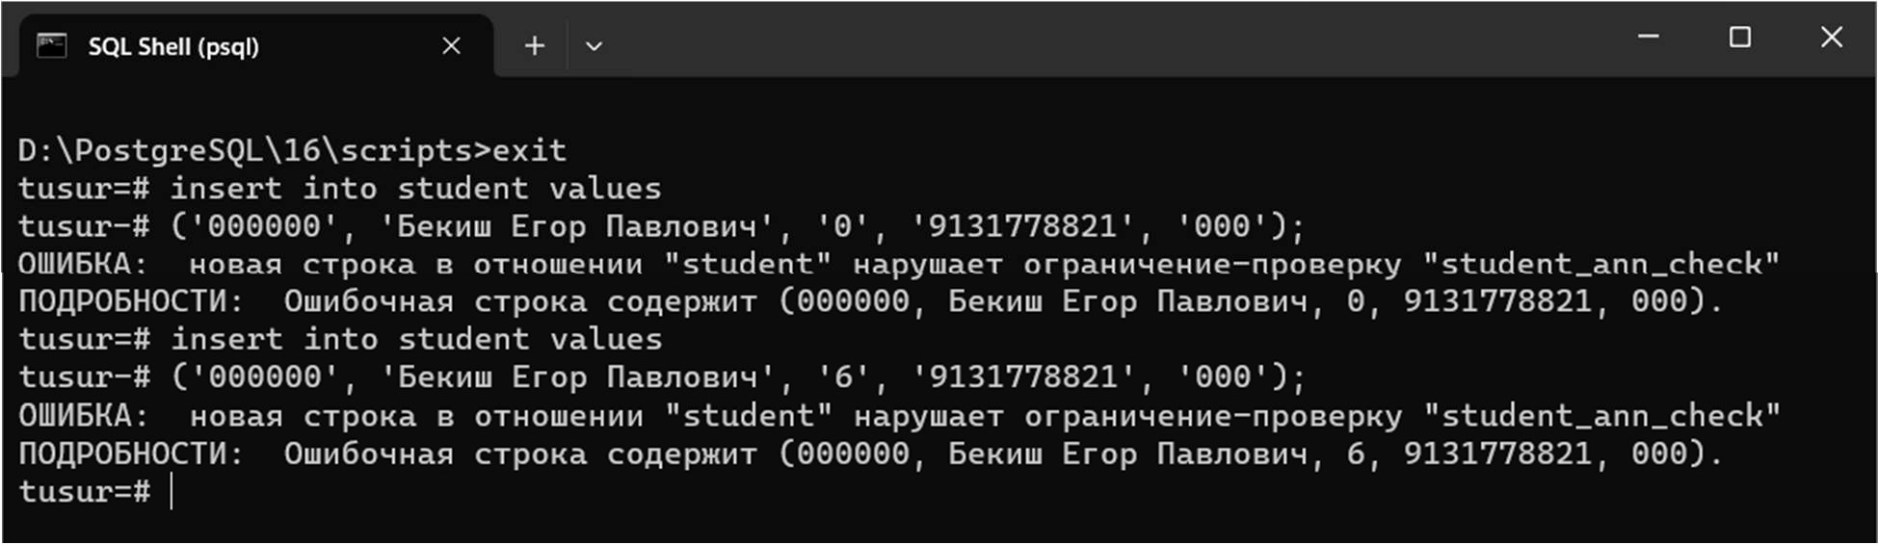

Рисунок 3.4 – проверка Ann на ограничение года от 1 до 5

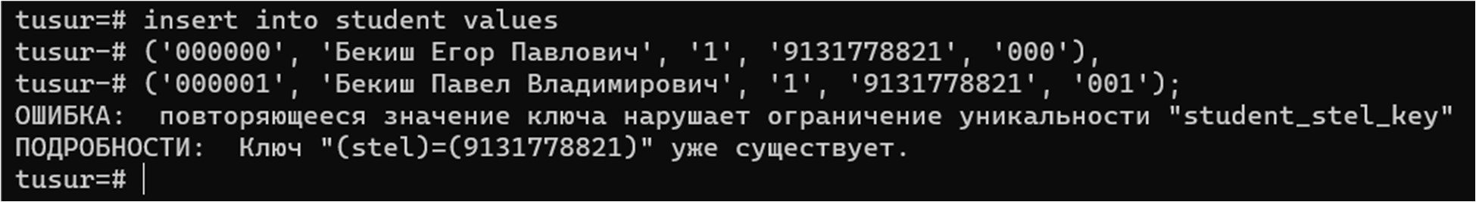

Рисунок 3.5 – проверка Stel на уникальность номера телефона Целостность свойств имен таблицы ROOM:

* + Rnum - Номер комнаты. (рис. 3.6)
  + Tnum - Номер телефона, установленного в комнате. (рис. 3.7)

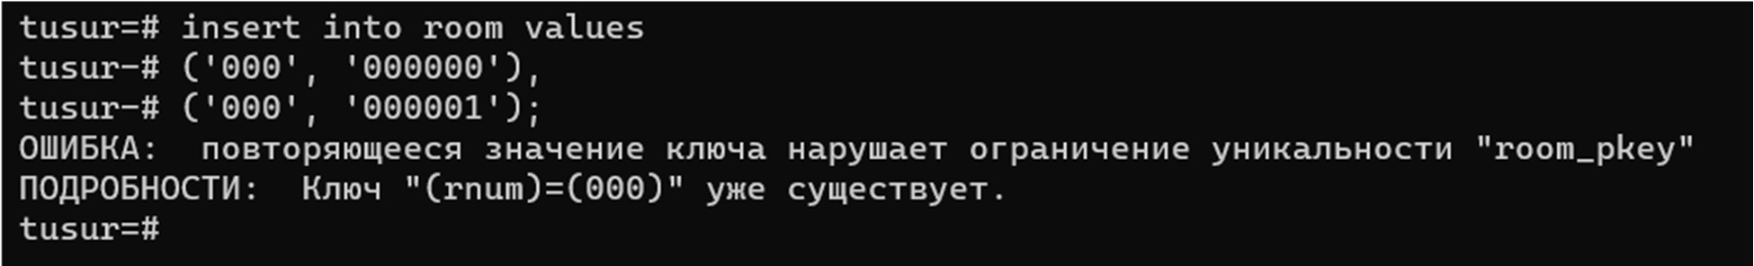

Рисунок 3.6 – проверка Rnum на первичный ключ

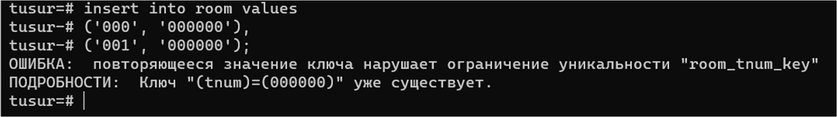

Рисунок 3.7 – проверка Tnum на уникальность телефона в комнате Сcылочность свойств имен таблицы STUDENT с первичным ключом

таблицы ROOM представлена на рисунке 3.8.

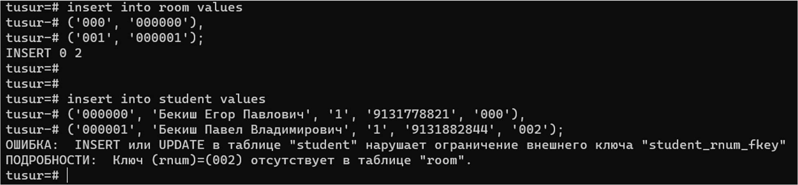

Рисунок 3.8 – проверка Rnum на ссылочность первичного ключа из ROOM Успешное добавление данных в таблицу представлено на рисунке 3.9.

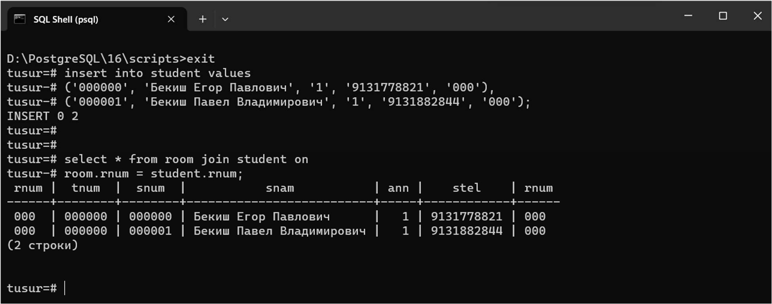

Рисунок 3.9 – успешное добавление данных

# 4 Вывод

В ходе выполнение лабораторной работы я научился пользоваться утилитой psql, создавать в ней таблицы, ограничивать поля классов требуемыми свойствами, используя в них регулярные выражение при необходимости.